**บันทึกข้อความ**

**ส่วนราชการ** งานส่งเสริมการศึกษา ศาสนาและวัฒนธรรม องค์การบริหารส่วนตำบลหนองบัวแก้ว

**ที่** มค ๘๒๐๐1/ วันที่ 2 ตุลาคม ๒๕๖6

# เรื่อง รายงานข้อมูลการใช้ลานกีฬา/สนามกีฬา ประจำปีงบประมาณ พ.ศ. ๒๕๖6 (เดือน ตุลาคม ๒๕๖5-กันยายน

# ๒๕๖6)

# เรียน นายกองค์การบริหารส่วนตำบลหนองบัวแก้ว

ตามที่ องค์การบริหารส่วนตำบลหนองบัวแก้ว ได้เปิดให้เยาวชน และประชาชนทั่วไปได้เข้ามาใช้บริการลานกีฬา/สนามกีฬาขององค์การบริหารส่วนตำบลหนองบัวแก้ว เพื่อส่งเสริมให้เยาวชนในเขตพื้นที่ตำบลหนองบัวแก้วได้ใช้เวลาว่างให้เกิดประโยชน์ไม่หันไปหาสิ่งเสพติดและของมึนเมาซึ่งทำให้เสียอนาคต นั้น

ในการนี้ กองการศึกษา ศาสนาและวัฒนธรรม องค์การบริหารส่วนตำบลหนองบัวแก้ว จึงได้รวบรวมข้อมูลการใช้ลานกีฬา/สนามกีฬา สรุปข้อมูลของผู้มาใช้บริการลานกีฬา/สนามกีฬา เพื่อให้ประชาชนทั่วไปสามารถรับรู้ข้อมูลได้ ตั้งแต่เดือน ตุลาคม ๒๕๖5 – กันยายน ๒566 จำนวน ๑๒ เดือน รายละเอียดดังนี้

**ตารางแสดงปริมาณผู้ใช้บริการลานกีฬา/สนามกีฬา ขององค์การบริหารส่วนตำบลหนองบัวแก้ว**

|  |  |  |  |  |  |  |  |  |  |  |  |  |
| --- | --- | --- | --- | --- | --- | --- | --- | --- | --- | --- | --- | --- |
| ลานกีฬา/สนามกีฬา | เดือน ตุลาคม ๒๕๖5 – กันยายน ๒๕๖6 | | | | | | | | | | | |
| ต.ค. | พ.ย. | ธ.ค. | ม.ค. | ก.พ. | มี.ค. | เม.ย. | พ.ค. | มิ.ย. | ก.ค. | ส.ค. | ก.ย. |
| อบต.หนองบัวแก้ว | ๕ ครั้ง | ๓ ครั้ง | - | ๗ ครั้ง | ๒ ครั้ง | - | ๑ ครั้ง | - | - | ๒ ครั้ง | ๑ ครั้ง | ๕ ครั้ง |
| โรงเรียนบ้านโนนสูงดอนหลี่ | ๒ ครั้ง | ๑ ครั้ง | - | - | ๑ ครั้ง | ๑ ครั้ง | - | - | ๑ ครั้ง | - | - | - |
| โรงเรียนบ้านหนองบัวคูสองห้อง | ๑ ครั้ง | - | - | ๑ ครั้ง | - | - | - | ๑ ครั้ง | ๑ ครั้ง | - | - | - |
| โรงเรียนบ้านหนองบัวแก้ว | - | ๑ ครั้ง | - | - | - | - | - | - | - | - | - | - |
| โรงเรียนบ้านหนองแสงทุ่มยาว | - | - | - | - | ๑ ครั้ง | - | - | - | - | - | - | - |
| โรงเรียนบ้านเก่าน้อยป่าชาดโนนเพ็ก | - | - | - | - | - | - | - | - | - | - | - | - |

# 

จึงเรียนมาเพื่อโปรดทราบ

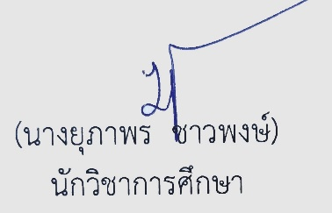(ลงชื่อ)

-๒-

ความเห็นหัวหน้าสำนักปลัด อบต.................................................................................................................................



(นายประเสริฐ สวัสดิผล)

หัวหน้าสำนักปลัด อบต.

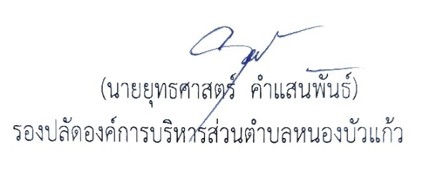ความเห็นรองปลัดอบต. ..................................................................................................................................................

ความเห็นปลัดอบต..........................................................................................................................................................

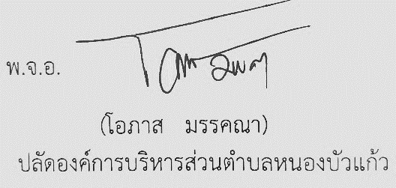

ความเห็น ทราบ

